**今日动态**

**第六周 3月18日 星期二 多云**

**一、晨间入园**

1.出勤：今日来园24人

2.入园情况：今天早上入园时间，24位小朋友都能保持开心愉快的情绪入园，很多宝贝还能大声主动打招呼，非常棒！为小五班的宝贝们点赞！

**二、区域游戏**

吃完早点就是区域游戏时间，快来看看我们的游戏情况吧！谭悦选择了美工区进行游戏；印桉聿选择万能工匠进行游戏；史心烨选择地面建构进行游戏；许皓宇、李星渔、张一航选择了益智区游戏；天艺、史心烨自然材料游戏；陆晟钰、唐艺哲选择了娃娃家进行游戏；

**三、集体活动——《表情创意画》**

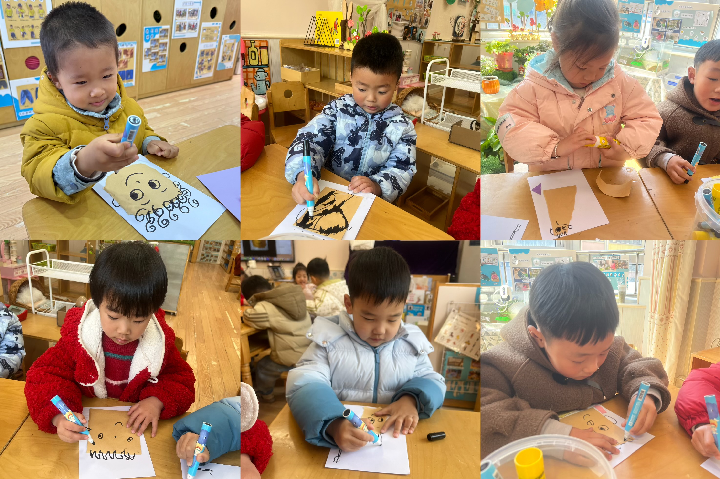今天小朋友学习《表情创意画》。这是一节比较符合幼儿年龄特点，容易激发幼儿兴趣的美术活动，通过观察自己的五官，做自己感兴趣的表情，再通过与别的幼儿比一比有什么不同，来让幼儿认识表情的特点，在此基础上，用绘画的方式表达出来，不仅锻炼的幼儿的画画能力，也给幼儿带来了很大的乐趣。快去“一起长大”看一看吧！

**四、户外时光**

今天的户外是拍皮球。

**五、温馨提示**

1.气温变化较大，请家长们及时关注天气情况，为宝贝们穿适合的衣物！

2.大家及时关注一起长大app中上传的内容并将宝贝的照片加入成长册。